BLANC Loriane Compte-rendu TP_CAO 2IMACSB
BOURLOT Xavier Binôme A7
12/04/18

I) Simulation du processus technologique de fabrication

Les numéros des différentes étapes correspondent aux numéros des annexes.

1) On commence par définir un substrat de silicium dopé P à 10¹⁶at/cm³ à l’aide d’atomes de bore, de dimensions 60*200µm. Pour cela, on crée préalablement un maillage, qui définit les points de calcul de la simulation. Le choix du maillage de calcul impacte la résolution des graphes. On choisit donc une résolution élevée aux interfaces d’intérêt de la structure (ex : jonction).

2) La première étape est une oxydation de masquage permettant de protéger la surface du wafer. On procède par diffusion de l’oxygène dans le silicium à haute température (1100°C). Les températures et durées de cycle de cuisson permettent de contrôler l’épaisseur de l’oxyde. Celle obtenue en simulation est de 500nm.

3) Contrairement au procédé réel, on simule la gravure de l’oxyde de masquage en une seule étape, sur une partie seulement.
En effet, en salle blanche, on sélectionne les zones à graver par photolithographie. On applique dans un premier temps une résine sensible aux UVs, qui protégera la couche d’oxyde durant la gravure. La résine est exposée à travers un masque qui permet de sélectionner les zones à conserver lors de la gravure. Après gravure, on dissout la résine grâce à un bain de HF.

4) Afin de réaliser un dopage N sur la surface précédemment ouverte, on effectue un pré-dépôt d’oxyde contenant les sources d’impuretés de type N. L’opération est réalisée dans un four à 1050°C sous présence de POCl₃ gazeux. Dans la simulation, on utilise une concentration de phosphore de 10²³ at/cm³.
On procède ensuite à la redistribution de cet oxyde, qui diffuse le phosphore dans le substrat, produisant localement un matériau dopé N. Le dopage se fait en profondeur et sur l’intégralité de la surface exposée. Cette étape est réalisée avec un recuit dans un four à 1050°C.
A l’aide du simulateur on constate que la concentration des atomes dopants diminue avec la profondeur : le phénomène de diffusion se produit de proche en proche. On remarque que la profondeur de la jonction augmente jusqu’à atteindre un maximum à 600 nm.
On peut évaluer la concentration de dopants grâce à l’outil de coupe de TONYPLOT au niveau de la jonction. La lecture de cette courbe nous permet d’obtenir de nouveau la profondeur de la jonction, en mesurant la distance séparant la concentration de dopants maximale de celle présente initialement dans le matériau (dopé P).

5) Pour effectuer la métallisation, on retire préalablement la couche d’oxyde au dessus de la zone dopée N.On métallise ensuite la face supérieure avec de l’aluminium (épaisseur de 500nm) pour créer les contacts conducteurs de la cathode.
Le procédé utilisé dépose uniformément l’aluminium sur toute la surface du wafer, on doit réaliser une étape supplémentaire de gravure afin de conserver uniquement les contacts souhaités.
L’étape de métallisation de la face inférieure n’a pas été modélisée ici.

6) On ajoute les électrodes : la cathode étant située sur l’aluminium (face supérieure) et l’anode sur la face inférieure. Celles-ci serviront de référence lors de la simulation électrique.

II) Simulation électrique

La structure établie précédemment nous servira de modèle pour la simulation électrique.
La coube I-V obtenue lors de cette simulation électrique présente un seuil de courant aux environs de 500mV. Au delà de ce seuil, le courant augmente rapidement. C’est le comportement classique d’une diode à jonction PN.
Ce phénomène s’explique par l’existence d’un champ électrique entre les matériaux N et P. Au niveau de la jonction, les charges des deux composés dopés se compensent, et il en résulte une différence de potentiel aux bornes de cette « zone neutre ». Les électrons ont donc besoin d’un certain potentiel supérieur à celui de la jonction pour franchir ce champ électrique, et ainsi générer un courant.

Les tests effectués en salle blanche des cellules solaires ont permis de confirmer ce modèle : on retrouve une tension de seuil caractéristique d’une jonction PN.

Annexe 0 : Simulation du processus technologique de fabrication

go athena simflags="-P 1"

line x loc=0 spac=1

line x loc=10 spac=0.4
line x loc=20 spac=1
line x loc=30 spac=2

line y loc=0 spac=0.08
line y loc=10 spac=1.8
line y loc=200 spac=20
init silicon c.phosphor=1e16 orientation=100 two.d

struct outfile=mesh_START.str

diffus time=20 minutes temp=600 t.final=1100 f.n2=1
diffus time=35 minutes temp=1100 f.h2=2.7 f.o2=1.5
diffus time=30 minutes temp=1100 f.o2=2.2
diffus time=10 minutes temp=1100 f.n2=1.5
diffus time=0 minutes temp=1100 t.final=600 f.n2=1

extract name="si_epaisseur" thickness material="SiO~2" mat.occno=1 x.val=0

struct outfile=mesh_1.str

etch oxide right p1.x=10

struct outfile=mesh_2.str

diffus time=5 minutes temp=1050 f.n2=2 f.o2=0.1
diffus time=10 minutes temp=1050 f.n2=2 f.o2=0.1 c.phosphor=1e23
diffus time=5 minutes temp=1050 f.n2=2 f.o2=0.1
diffus time=7 minutes temp=1050 f.n2=1
extract name="junction" xj material="Silicon" mat.occno=1 y.val=0 junc.occno=1

struct outfile=mesh_3.str

etch oxide right p1.x=10
deposit aluminum thick=0.5
etch aluminum left p1.x=12
etch aluminum right p1.x=14

struct outfile=mesh_4.str

electrode name=anode backside
electrode name=cathode x=13

struct outfile=mesh_4.str

struct mirror right

struct outfile=cellule.str
Annexe 1

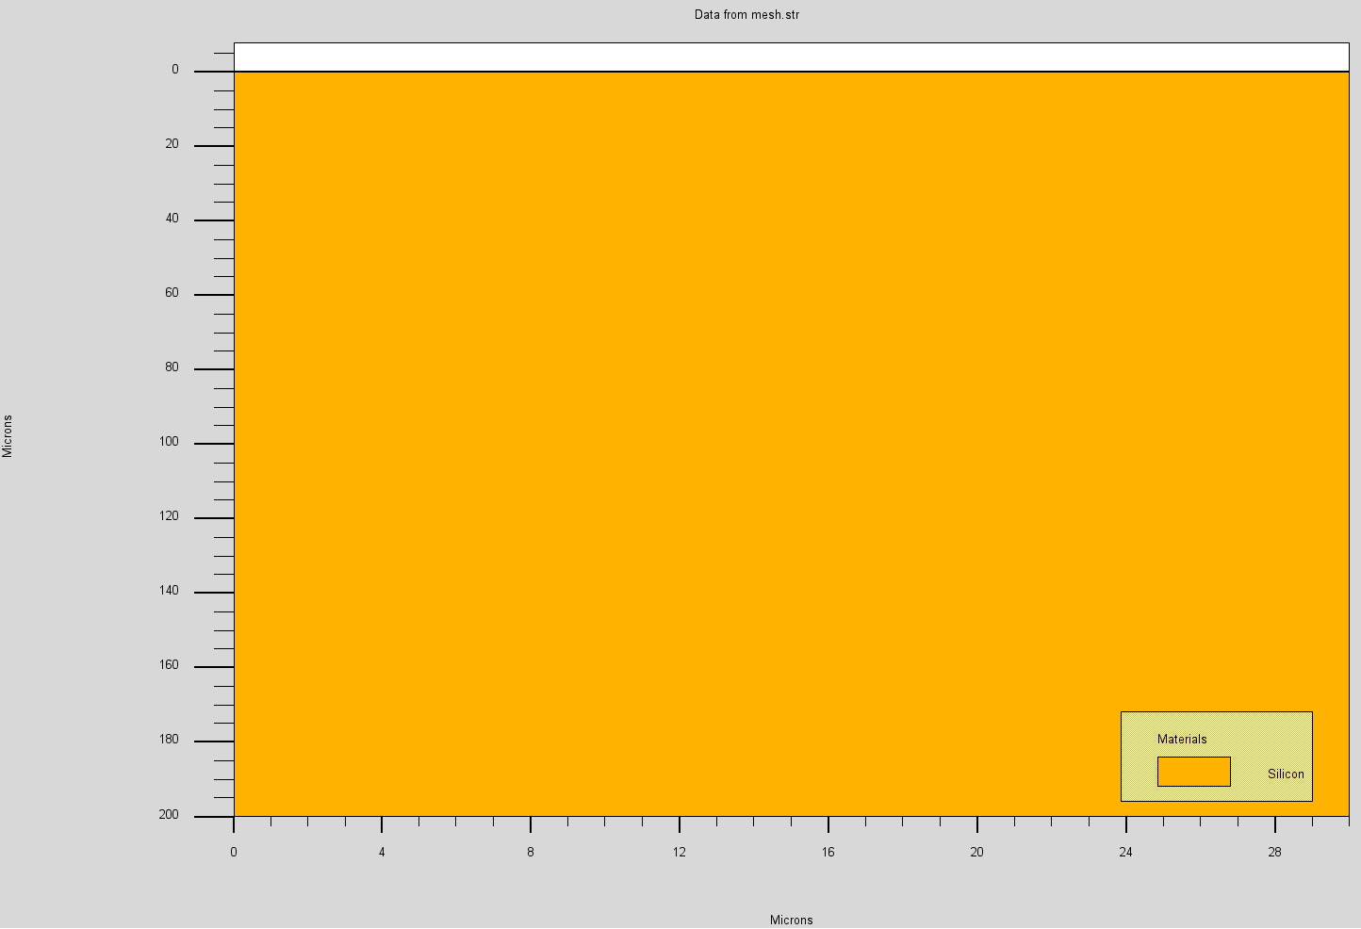

Annexe 2

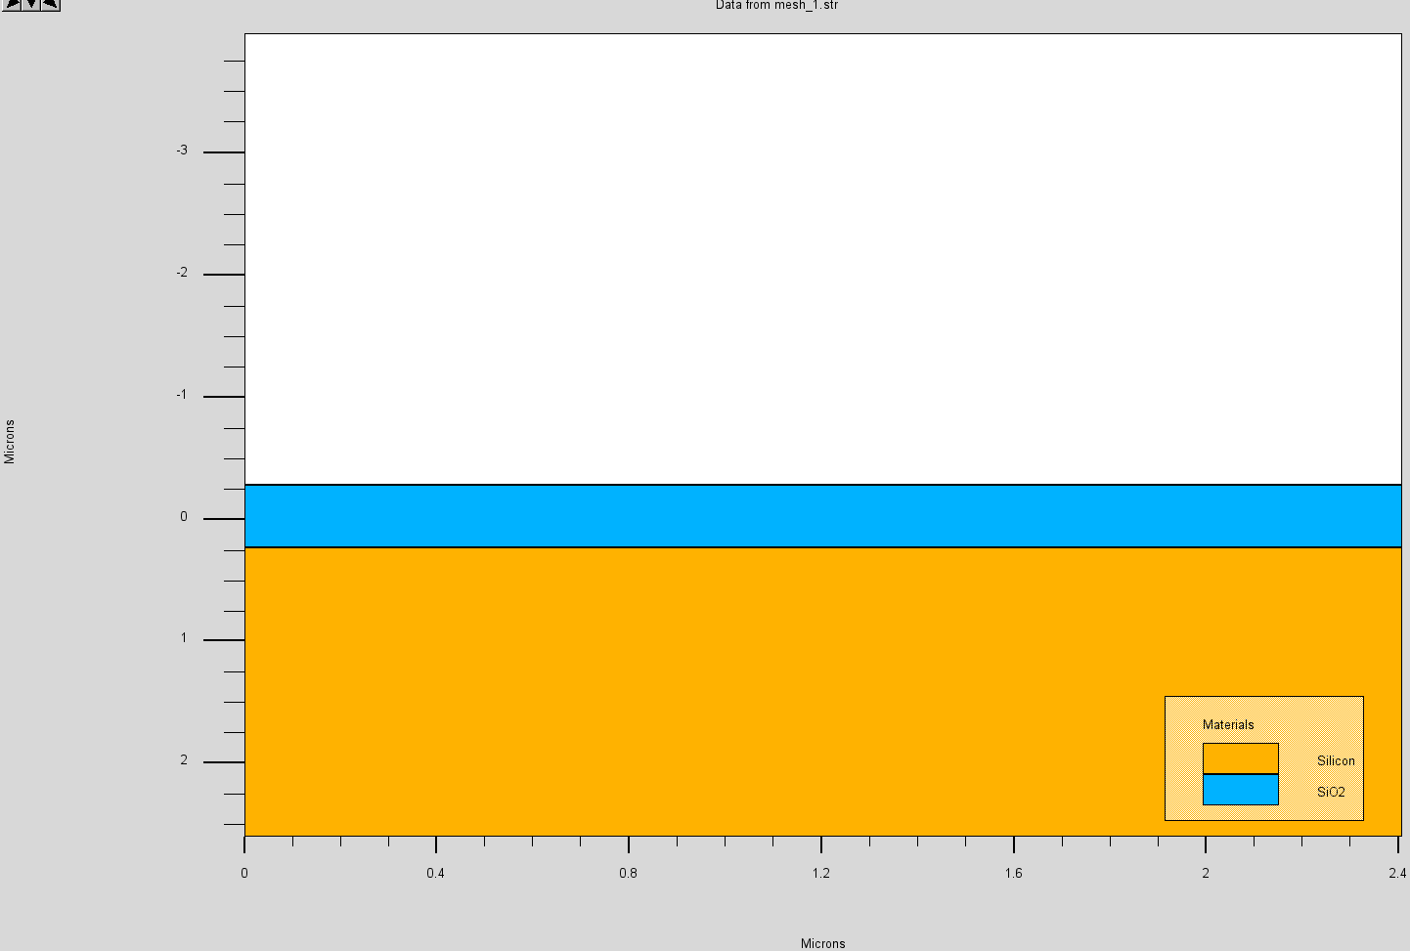

Annexe 3

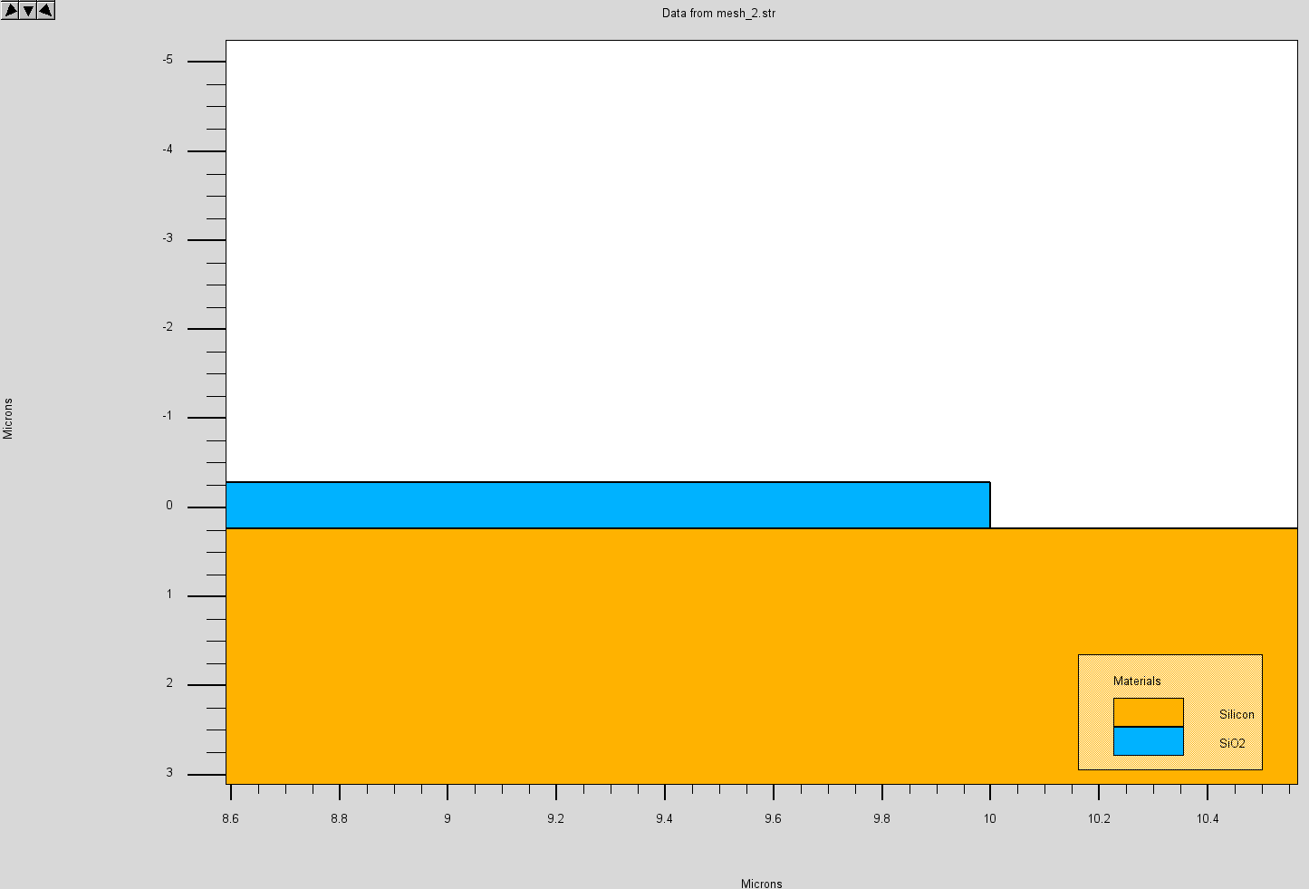

Annexe 4

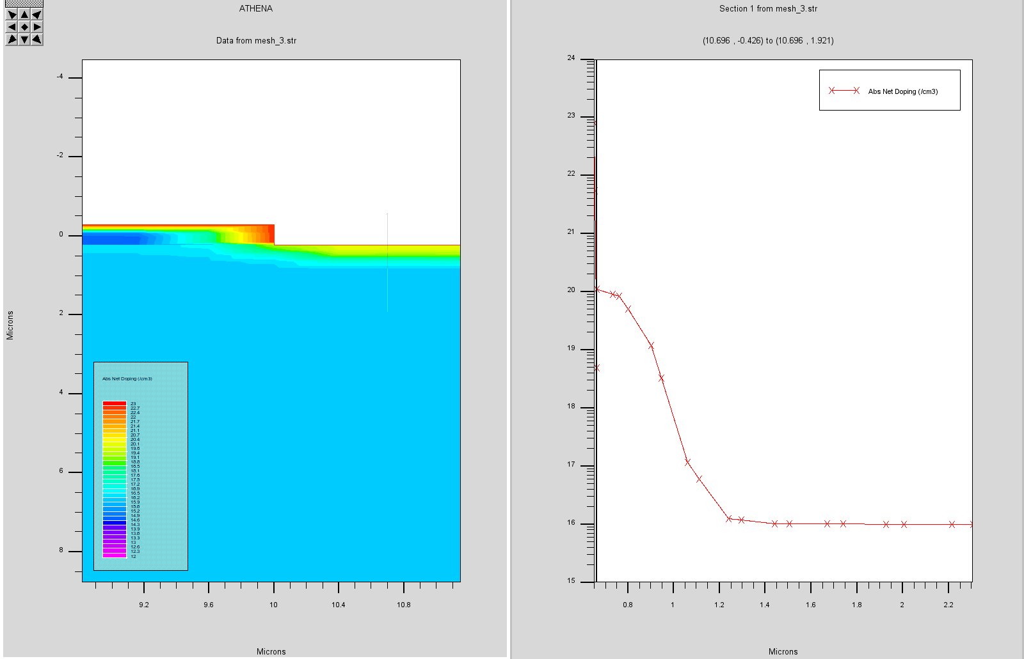

Annexe 5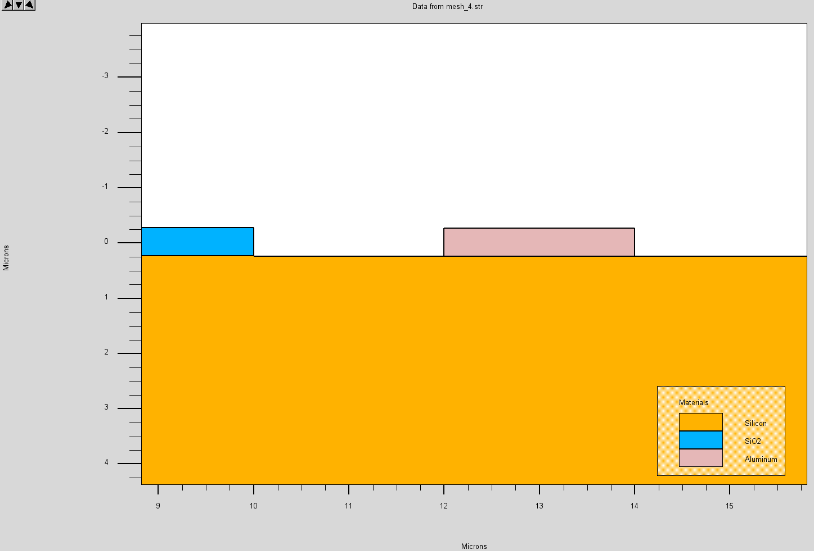

Annexe 6

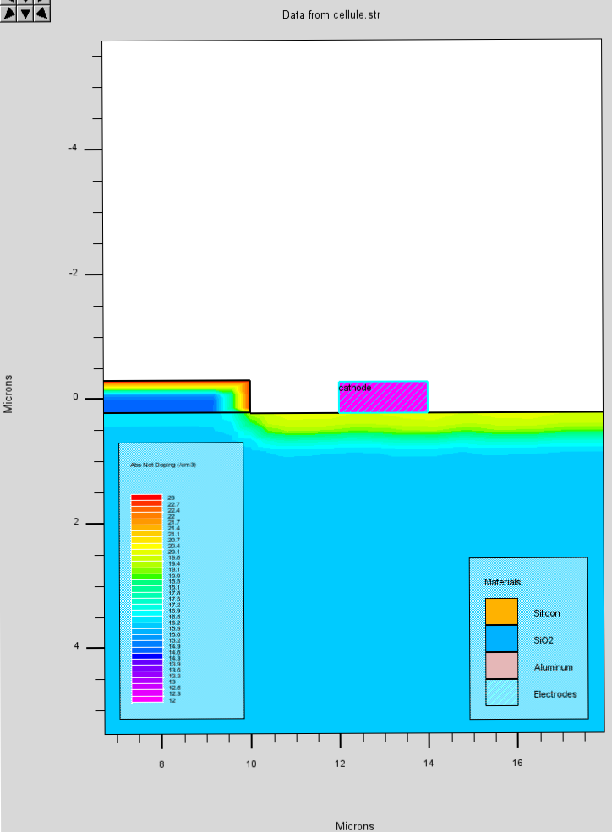

Annexe 6 bis

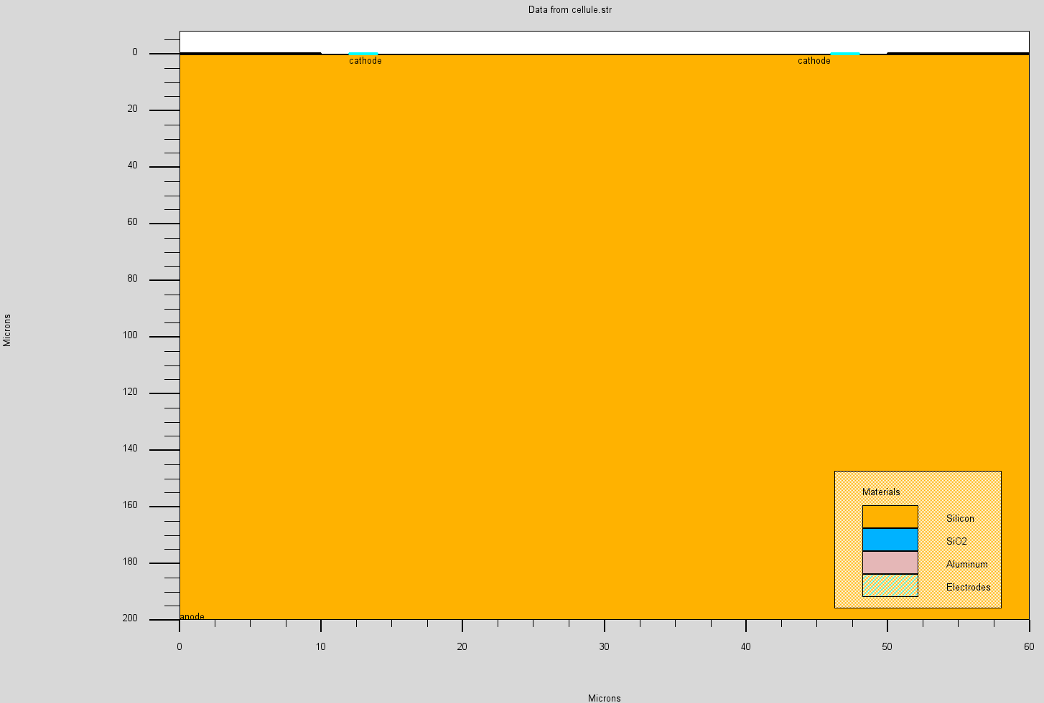
Anode
Annexe 7 : code de la simulation électrique

go atlas
mesh infile=cellule.str

models auger consrh ccsmob boltzman print temperature=300
impact selber an1=7.03e5 an2=7.03e5 bn1=1.231e6 bn2=1.231e6 ap1=6.71e5 ap2=1.582e6 bp1=1.693e6 bp2=2.036e6 betan=1.0 betap=1.0 egran=4e5

method newton itlimit=25 trap atrap=0.5 maxtrap=4 autonr nrcriterion=0.1 tol.time=0.005 dt.min=1e-25

solve init
log outf=iv.log

solve vanode=0.0 vstep=0.1 vfinal=2.0 name=anode
output j.elecron j.hole j.conduc j.total ex.field ey.field flowlines
save outf=diodeplane
end

